**Problema/Causas Raiz:** O tempo de setup da atividade de jateamento no departamento de tratamento superficial de uma empresa do setor de óleo e gás é muito superior ao tempo de processamento. Isso se deve ao fato de que a peça precisa ter uma longa preparação superficial antes da operação de jateamento, além de ser um processo inteiramente manual. Além disso, as etapas seguintes ao jateamento não podem ser finalizadas em outro dia, ou seja, após feito o jateamento, tanto a fosfatização da peça quanto seu revestimento devem ser completados no mesmo dia. O que nem sempre é possível já que a operação de jateamento demora mais do que deveria, com uma grande quantidade de operações de setup e que não agregam valor ao produto final.

**Análise da Situação Atual:**

A operação de jateamento possui um OEE de 10,97%, muito abaixo do esperado para uma manufatura eficiente. Encontrado tempo médio total de processo de 02:20:33 sendo ele distribuído da seguinte maneira: 00:36:03 em tempo que agrega valor; 01:29:13 tempo de setup (00:54:18 de setup interno e 00:34:55 de setup externo); e 00:15:17 de tempo de paradas. Além disso, o operador percorre em média 350,5 metros no chão de fábrica para realizar a operação, conforme gráfico de Espaguete abaixo:



Grande parte do tempo de operação é destinado para procurar itens que não tem local fixo ou ficam longe do local de operação. As peças do setor costumam ser pesadas (chegando até 6 toneladas) e de diferentes geometrias, o que atrapalha a operação e a torna lenta.

**Resultados Obtidos e Conclusões:**

Tempo total da operação foi reduzido em 16%, sendo que o setup total foi reduzido em 25% (redução de 8% do setup interno e 49% do setup externo). Redução de quase 50% da distância percorrida pelo operador, conforme diagrama de Espaguete abaixo:

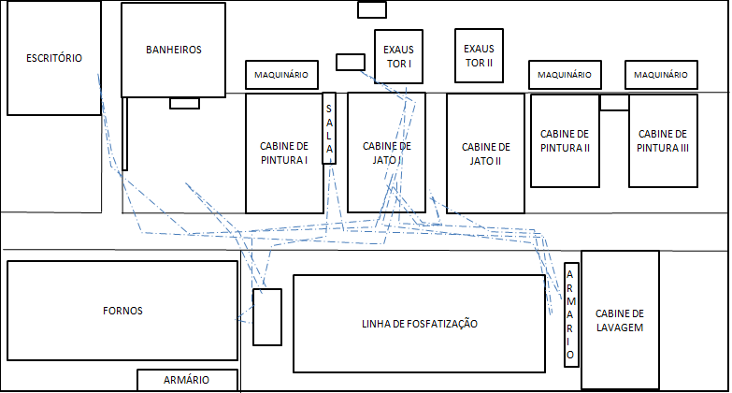

**Plano de Ação:** Para reduzir o setup interno: - Utilização de uma tesoura elétrica adequada para o corte da fita filamentosa, que é de difícil corte. Estima-se uma redução de 5% do tempo de isolamento da peça com esta melhoria.

- Utilização de um dispositivo de apoio de peça giratório: Fazer a peça girar em torno do seu próprio eixo, ao invés do operador se locomover em torno da peça, através de um dispositivo próprio, para isolamento da superfície da peça. Estima-se redução de 10% do tempo de isolamento com esta melhoria.

Para reduzir setup externo: - Utilizar um carrinho de ferramentas em que, antes de começar a operação, ele já tivesse separado todos os itens necessários para realizar a operação.

- Criar marcações no chão no local de posicionar os cavaletes. Estima-se redução de 40% no tempo de posicionar cavaletes.

- Já deixar a lona dobrada, para completar isolamento da peça. Estima-se uma redução de 90% no tempo de pegar e dobrar a lona.

- Algumas atividades poderiam ser realizadas em paralelo: Enquanto espera a poeira abaixar, ele pode procurar e preencher a OP, além de pegar a lanterna no carrinho. Durante a inspeção, ele pode já ir preparando a peça com o material de içamento e guardar os EPIs.

**Ferramentas Utilizadas para Solução:** Após realizado o fluxograma do processo, as cronoanálises e o diagrama de espaguete, foi aplicado a metodologia de troca rápida de ferramentas (SMED), na tentativa de diminuir o tempo de setup e as distâncias percorridas pelo operador.

Em primeiro lugar foi separado o tempo de setup interno (aquelas que só podem ser realizadas quando a máquina está desligada) do tempo de setup externo (aquelas que podem ser realizadas durante a operação normal do trabalho da máquina, ou seja, enquanto ela estiver funcionando). Depois foram levantados meios de transformar a maior quantidade possível de setup interno em setup externo, e por fim encontrado meios para eliminar setup interno e externo.

**Autores:**

**Título: Implementação da metodologia SMED em um processo manual: Estudo de caso em uma indústria do setor de Óleo e Gás.**